INFORME DE LA COMISIÓN DE EDUCACIÓN Y CULTURA recaído en el proyecto de ley, en primer trámite constitucional, que modifica el plazo de entrada en vigencia de los aranceles regulados, derechos básicos de matrícula y cobros por concepto de titulación o graduación, establecidos en el Título V de la ley N° 21.091, sobre Educación Superior, para el financiamiento institucional para la gratuidad

BOLETÍN N° 14.997-04

Objetivo / Constancias / Normas de Quórum Especial (no tiene) / Consulta Excma. Corte Suprema (no hubo) / Asistencia / Antecedentes de Hecho / Aspectos Centrales del Debate / Discusión en General y en Particular/ Votación en General y en Particular / Texto / Acordado / Resumen Ejecutivo

HONORABLE SENADO:

La Comisión de Educación y Cultura tiene el honor de informar el proyecto de ley de la referencia, iniciado en mensaje de Su Excelencia el Presidente de la República, señor Gabriel Boric Font, con urgencia calificada de “discusión inmediata”.

Se hace presente que, de conformidad a lo dispuesto en el artículo 127 del Reglamento de la Corporación, por tratarse de una iniciativa de artículo único -respecto de la cual, además, se hizo presente la urgencia calificada de “discusión inmediata”-, la Comisión la discutió en general y en particular. Se deja constancia, asimismo, de que la propuesta legal resultó aprobada por la unanimidad de sus integrantes, Honorables Senadores señoras Allende y Provoste, y señores García Ruminot, Quintana y Sanhueza (5x0).

Igualmente, es dable señalar que, de conformidad con la tramitación dispuesta por la Sala, correspondía que el proyecto fuera considerado, posteriormente, por la Comisión de Hacienda, respecto de los aspectos propios de su competencia, conforme al inciso cuarto del artículo 27 del Reglamento del Senado. Sobre el particular, cabe indicar que esta iniciativa legal posee informe financiero, el que señala que no irrogará gastos al Fisco, no obstante los efectos que podría, eventualmente, tener en la administración financiera y presupuestaria del Estado.

Al efecto, la Comisión tuvo a la vista las disposiciones de la Ley de Presupuestos para el Sector Público vigente para este año, y los efectos que produciría en ella la aprobación de este proyecto, como se ha señalado precedentemente. Por lo mismo, en virtud de esas razones y de la necesidad de avanzar en su tramitación con la mayor celeridad posible, la unanimidad de sus integrantes presentes -Honorables Senadores señora Provoste y señores García Ruminot, Quintana y Sanhueza-, acordaron solicitar eximir a la iniciativa del referido trámite reglamentario a la Sala, de manera que esta última pueda discutirla en el tiempo inmediato.

- - -

OBJETIVO DEL PROYECTO

Postergar, para el año académico 2024, la entrada en vigencia de los aranceles regulados, los derechos básicos de matrícula y los costos de titulación o graduación establecidos en virtud del Título V de la ley N° 21.091 -sobre Educación Superior-, respecto de las instituciones de educación superior que acceden al financiamiento institucional para la gratuidad, a fin de dar cumplimiento íntegro al procedimiento y plazos que la ley consagra en relación con la determinación de estos valores.

- - -

CONSTANCIAS

- Normas de quórum especial: No tiene.

- Consulta a la Excma. Corte Suprema: No hubo.

- - -

ASISTENCIA

- Senadores y Diputados no integrantes de la Comisión: no hubo.

- Representantes del Ejecutivo e invitados:

De la Subsecretaría de Educación Superior: la Subsecretaria, señora Verónica Figueroa, y los asesores, señores José Miguel Sanhueza y Fernando Carvallo.

Del Consejo de Rectores de las Universidades Chilenas (CRUCH): el Vicepresidente Ejecutivo y Rector de la Universidad de Santiago de Chile, señor Juan Manuel Zolezzi.

Del Consorcio de Universidades del Estado de Chile (CUECH): el Presidente electo y Rector de la Universidad de Valparaíso, señor Osvaldo Corrales; la Vicerrectora de Asuntos Económicos y Gestión Institucional de la Universidad de Chile, señora Heidi Berner; la Directora Ejecutiva, señora Alejandra Contreras; y la asesora, señora Stephany Donoso.

De la Red de Universidades Públicas no Estatales G9: el Presidente y Rector de la Universidad de Concepción, señor Carlos Saavedra; el Vicepresidente y Rector de la Universidad Católica de la Santísima Concepción, señor Cristhian Mellado; el Rector de la Universidad Católica de Temuco, señor Aliro Bórquez; el Rector de la Universidad Técnica Federico Santa María, señor Darcy Fuenzalida; el Rector de la Universidad Austral de Chile, señor Hans Richter; la Directora Ejecutiva, señora Andrea Wenzel; y la Encargada de Comunicaciones, señora Loreto León.

De la Corporación de Universidades Privadas (CUP): el Presidente y Rector de la Universidad Finis Terrae, señor Cristián Nazer, y la Directora de Desarrollo, señora Paulina Hidalgo.

De la Universidad de Chile: el académico, señor Aldo González.

- Otros: de la oficina de la Honorable Senadora Provoste, los asesores, señores Rodrigo Vega y Julio Valladares, y la periodista, señora Gabriela Donoso; y de la oficina del Honorable Senador señor García Ruminot, Sebastián Amado.

- - -

ANTECEDENTES DE HECHO

Para el debido estudio de este proyecto de ley, se ha tenido en consideración el mensaje de Su Excelencia el Presidente de la República.

Constata que el Título V de la ley N° 21.091, sobre Educación Superior, establece las obligaciones que deben cumplir las universidades, institutos profesionales y centros de formación técnica para acceder al financiamiento institucional para la gratuidad. Enuncia que, entre otras materias, se refiere a la regulación de los valores de aranceles, derechos básicos de matrícula, y cobros por concepto de titulación o graduación.

En particular, señala, el Párrafo 2° contiene el procedimiento para la determinación de los valores regulados de aranceles, que implica la definición de “grupos de carreras”, y el cálculo de los montos necesarios y razonables para impartir una carrera o programa de estudios perteneciente a cada grupo. El establecimiento de las primeras bases técnicas para el cálculo y la fijación de dichos valores está regulado en los artículos transitorios de la mencionada ley, acota.

A continuación, indica que, en ese contexto, la Subsecretaría de Educación Superior, por Resolución Exenta N° 6.687, de 30 de diciembre de 2019, estableció las primeras bases técnicas para el cálculo de aranceles regulados, derechos básicos de matrícula, y cobros por concepto de titulación o graduación. Luego, remarca que, por Resolución Exenta N° 1.742, de 29 de marzo de 2021, dicha Subsecretaría fijó los referidos valores.

Dicho proceso, agrega, fue objeto de reclamos de ilegalidad ante la Contraloría General de la República por parte del Consejo de Rectores de las Universidades Chilenas (CRUCH), el Consorcio de Universidades del Estado de Chile (CUECH), la Universidad de Santiago de Chile (USACH) y la Fundación Instituto Profesional DUOC UC.

Expresa que, dado lo anterior, mediante dictamen N°E147.687, de 15 de octubre de 2021, el ente contralor resolvió los reclamos, formulando observaciones al procedimiento en el siguiente sentido:

- Pese a que la Subsecretaría actuó en el ámbito de sus facultades legales, no proporcionó todos los antecedentes a las instituciones de educación superior, a fin de que enviaran sus apreciaciones sobre el informe de cálculo a la Comisión de Expertos, impidiéndoles ejercer una efectiva participación.

- En la elaboración de las bases técnicas existieron observaciones de la Comisión de Expertos que fueron rechazadas por la Subsecretaría, sin suficiente fundamentación. Asimismo, en la etapa de fijación de los valores regulados, si bien la Subsecretaría acogió algunas observaciones de la referida Comisión, explicó genéricamente los criterios utilizados, sin que se pueda comprender claramente la nueva metodología utilizada, por lo que no se satisface la exigencia de motivación que, de acuerdo con la ley, deben cumplir los actos administrativos.

- Por último, en las bases técnicas no se previó una agrupación de carreras en función a la estructura de costos similares, sino que se consideró únicamente la estructura curricular de las mismas, no respetándose los mínimos establecidos en el artículo 88 de la ley.

Por todo lo anterior, menciona, la Contraloría General de la República indicó que la Subsecretaría debía adoptar las medidas pertinentes para ajustar las dos resoluciones emitidas en esta materia, según las observaciones reseñadas precedentemente.

Consigna que, de este modo, la Subsecretaría de Educación Superior dictó la Resolución Exenta N° 1.350, de 1 de marzo de 2022, que invalida parcialmente la Resolución Exenta Nº 6.687, de 2019, y la Resolución Exenta N° 1.376, de 2 de marzo de 2022, que modifica y complementa dicha resolución, y fija su texto refundido.

No obstante, advierte que no resulta posible cumplir con el plazo consignado en la ley N° 21.091, en relación con la ley de presupuestos para el sector público correspondiente al año 2022, la cual establece que los aranceles regulados deberán entrar en vigencia en 2023. En ese sentido, hace presente que, de conformidad con el artículo 88 de la ley N° 21.091, el Ministerio de Educación tendría que haber publicado en el mes de abril de este año la o las resoluciones exentas -visadas por el Ministerio de Hacienda- que fijan los aranceles regulados, derechos básicos de matrícula y costos de titulación o graduación.

Al efecto, detalla que la Subsecretaría de Educación Superior publicó un informe de cálculo refundido el 10 de marzo de 2022, fecha a partir de la cual -de acuerdo al artículo 92 y trigésimo séptimo transitorio de la ley- se debe dar inicio al siguiente procedimiento: la Comisión de Expertos dispone de tres meses para aprobar o realizar observaciones al informe, debiendo tener a la vista las apreciaciones que las instituciones de educación superior envíen dentro del primer mes; y luego, la Subsecretaría tiene un plazo de tres meses para pronunciarse fundadamente sobre las observaciones eventualmente formuladas y dictar la resolución correspondiente.

- - -

ASPECTOS CENTRALES DEL DEBATE

El estudio de la iniciativa se enfocó en evaluar la pertinencia de postergar, hasta el año 2024, la entrada en vigencia de los aranceles regulados, los derechos básicos de matrícula, y los cobros por concepto de titulación o graduación establecidos en la ley N° 21.091 -sobre Educación Superior-, para el financiamiento institucional de la gratuidad.

En ese marco, se analizaron:

- Los procedimientos y plazos aplicables de conformidad a dicha ley, los cuales no podrán ser cumplidos, de no aprobarse la prórroga propuesta.

- Los defectos detectados en el último proceso que tuvo lugar para la elaboración de bases técnicas y la fijación de los valores regulados.

- Las críticas y sugerencias formuladas por las instituciones de educación superior en relación con el sistema de financiamiento de la gratuidad.

- - -

DISCUSIÓN EN GENERAL y en particular

A.- Presentación del proyecto de ley por parte de la señora Subsecretaria de Educación Superior

Al iniciar el estudio de la proposición de ley, la Comisión recibió a la Subsecretaria de Educación Superior, señora Verónica Figueroa, quien realizó una presentación dividida en los siguientes puntos:

I. Antecedentes.

a) Marco normativo.

En lo tocante a las disposiciones aplicables, comentó que el proceso de regulación de aranceles -una vez en régimen- quedará sujeto a los artículos 90, 91 y 92 de la ley N° 21.091, sobre Educación Superior. Por su parte, indicó, el primer proceso deberá ajustarse, además, al artículo trigésimo séptimo transitorio. En relación con esto último, exhibió el siguiente diagrama:

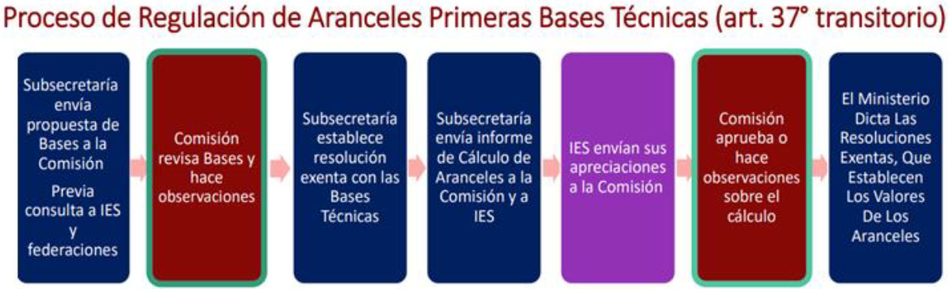

b) ¿Qué ha pasado con este proceso de regulación?

A continuación, revisó los principales hitos del primer procedimiento de establecimiento de los valores, a saber:

- 29/05/2018: fue publicada la ley N° 21.091, sobre Educación Superior.

- 30/12/2019: la Subsecretaría de Educación Superior estableció las primeras bases técnicas para el cálculo de los valores regulados (resolución exenta N° 6.687).

- 30/07/2020: la Subsecretaría emitió un informe de cálculo a partir de las primeras bases técnicas.

- 30/04/2021: la Subsecretaría determinó los valores regulados de aranceles y derechos básicos de matrícula para el año académico 2022.

- 15/10/2021: la Contraloría General de la República (CGR) emitió un dictamen sobre las bases técnicas, acogiendo reclamos de ilegalidad referidos a:

i. La participación de los actores en el proceso de elaboración de las bases técnicas.

ii. La motivación de los actos administrativos y la transparencia del procedimiento.

iii. La agrupación de carreras con estructuras de costos similares.

- 15/12/2021: la Ley N° 21.395 de Presupuestos para el Sector Público correspondiente al año 2022 estableció que los valores regulados deberán entrar en vigencia a partir del año académico 2023.

- 02/03/2022: la Subsecretaría de Educación Superior publicó nuevas bases técnicas refundidas, recogiendo las observaciones de la Contraloría (resolución exenta N° 1.376).

- 10/03/2022: la Subsecretaría emitió un nuevo informe y memoria de cálculo, a partir de la metodología contenida en las bases técnicas refundidas.

- 11/03/2022: asumió el actual gobierno.

- 10/04/2022: expiró el término para que las instituciones de educación superior formulen observaciones al informe y memoria de cálculo.

- 10/06/2022: venció el plazo para que la Comisión de Expertos realice observaciones al informe y memoria de cálculo.

II. Situación actual: por qué es necesario este proyecto.

a) Colisión de plazos legales.

Sostuvo que un primer motivo que justifica la presentación de esta iniciativa es la dificultad para dar cumplimiento a los términos previstos en la legislación vigente. En tal sentido, puso de relieve que la Ley N° 21.395 de Presupuestos para el Sector Público correspondiente al año 2022 estableció que los valores regulados deberán entrar en vigencia a partir del año académico 2023. Para respetar aquello, resaltó, el Ministerio de Educación debió haber dictado las resoluciones exentas con los valores regulados, a más tardar, el 30 de abril de 2022, de acuerdo al artículo 88 de la ley N° 21.091.

Sin embargo, advirtió que ello es contradictorio con los plazos que la misma ley contempla en su artículo 92 respecto del procedimiento, según consta enseguida:

- Emisión del informe de cálculo: 10 de marzo de 2022.

- Vencimiento del término para formular observaciones por la Comisión de Expertos: 10 de junio de 2022

- Expiración del plazo para que la Subsecretaría se pronuncie: 10 de septiembre de 2022.

b) Críticas de forma y fondo al proceso.

Posteriormente, se refirió a los cuestionamientos que han surgido en torno a esta materia. En tal sentido, señaló que la Subsecretaría anterior emitió las nuevas bases técnicas y el informe de cálculo con sólo 8 días de diferencia (2 y 10 de marzo de 2022), interpretando que las bases refundidas solo incorporaban cambios menores para dar respuesta a las observaciones de la CGR.

No obstante, subrayó que tanto la Comisión de Expertos como las instituciones de educación superior que han formulado observaciones concuerdan en que las bases técnicas refundidas, en la práctica, son nuevas, en tanto modifican sustancialmente la metodología original. En consecuencia, manifestó que, desde una perspectiva formal, se deberían haber sometido al proceso de consulta ante la Comisión de Expertos -contemplado por el artículo trigésimo séptimo transitorio de la ley N° 21.091- de forma previa a la emisión del nuevo informe de cálculo.

Adicionalmente, expresó que persisten las críticas de fondo en cuanto a la metodología empleada en las bases técnicas refundidas. En ese sentido, destacó que:

- El excesivo número de grupos de carreras -muchos con escasas instituciones de educación superior- hace inviable establecer costos representativos.

- En la estimación de costos representativos se aplican criterios y variables poco fundadas, que resultan -en algunos aspectos- contradictorias.

- Hay ambigüedades e indefiniciones sobre asuntos como los costos de la infraestructura, el tratamiento de los “casos atípicos”, las carreras impartidas en distintas sedes, y la definición de los ponderadores.

III. Acciones que se han adoptado.

A fin de resolver las dificultades detectadas, declaró, el Ministerio de Educación, junto con presentar el proyecto de ley en estudio, ha desarrollado las siguientes acciones:

- Se inició el proceso de invalidación de las bases técnicas refundidas (resolución exenta N° 1.376 de 2022).

- Se abrió un período de audiencias para las instituciones de educación superior interesadas, de conformidad con el artículo 53 de la ley N° 19.880, que establece bases de los procedimientos administrativos que rigen los actos de los órganos de la Administración del Estado.

- Se efectuaron reuniones previas con agrupaciones de instituciones de educación superior (CUP y Vertebral).

- Se está llevando adelante un trabajo técnico a nivel de gobierno para la construcción de un borrador de nuevas bases técnicas, que será sometido a consulta ante la Comisión de Expertos y las instituciones de educación superior.

B.- Exposiciones de los invitados y debate suscitado en la Comisión con ocasión de ellas

1) Consejo de Rectores de las Universidades Chilenas (CRUCH)

El Vicepresidente Ejecutivo del CRUCH y Rector de la Universidad de Santiago de Chile, señor Juan Manuel Zolezzi, realizó una presentación, mediante la cual trató los siguientes aspectos:

I. Contexto.

Relató que la Subsecretaria de Educación Superior invitó al pleno de rectores y rectoras a ser parte de un nuevo proceso de fijación de aranceles. Así, se adoptó el acuerdo de acoger su propuesta, con la expectativa de que este nuevo escenario será participativo y que los planteamientos de las universidades serán efectivamente contemplados, sostuvo.

En ese marco, enunció, el CRUCH estima pertinente plantear ciertas recomendaciones e inquietudes relativas a la participación y el financiamiento de las instituciones de educación superior, por un lado; y a aspectos metodológicos de las futuras bases técnicas, por otro.

II. Participación y financiamiento institucional.

a) Garantizar la participación real de las universidades y asegurar mayores recursos.

Resaltó que las instituciones de educación superior deben tomar parte de manera efectiva en el nuevo proceso, ajustándose al artículo 91 de la ley N° 21.091.

Asimismo, expresó que deben comprometerse o considerarse montos mayores, evitando un aumento de transferencias para algunas entidades educativas y una disminución en otras, situación conocida como “juego de suma cero”.

b) Propender a la solvencia y garantizar ingresos mínimos.

Luego, manifestó que se debe actuar conforme al principio de no detrimento a las instituciones de educación superior, de manera que los integrantes del CRUCH no experimenten una reducción de las transferencias por concepto de aportes por gratuidad, ya que -de acuerdo a la ley- estos aranceles deben basarse en costos históricos.

c) Ajustar las transferencias por gratuidad mientras se suspenda el proceso de aranceles regulados.

Mientras no concluya el procedimiento de fijación de valores, indicó, resulta indispensable considerar alternativas de apoyo al financiamiento institucional de las entidades de educación superior. Destacó que una opción es la derogación o modificación del artículo 108, y las disposiciones trigésimo quinta y trigésimo octava transitorias de la ley N° 21.091.

III. Aspectos metodológicos.

a) No disociación de las actividades y funciones universitarias.

Previno que los aranceles determinados por la Subsecretaría se fundan en una mirada limitada del sistema de financiamiento, al excluir de la función docente los costos de investigación, postgrado y vinculación con el medio.

La oferta de pregrado -para ser de calidad y asegurar su correcto funcionamiento-, requiere de otras actividades, tales como la investigación y la vinculación con el medio, por lo que estos costos deben incluirse en el cálculo de aranceles regulados, afirmó.

b) Valoración económica de la infraestructura.

Más adelante, sostuvo que la definición de costos vinculados a la infraestructura de las instituciones se establece en favor de la estrategia de arriendo de edificios por sobre la propiedad de ellos.

Adujo que los costos no pueden inferirse únicamente a partir de los gastos, porque estos no reflejan necesariamente el costo de los recursos materiales y humanos requeridos para impartir una determinada carrera. Al efecto, agregó que el costo no puede considerar únicamente el gasto contable -dado por su depreciación, seguros, impuestos, entre otros-, sino que debe incluir, también, el costo de financiamiento asociado al uso del activo. Este último, explicó, se refiere al costo de oportunidad del capital, es decir, con la posibilidad de dar un uso alternativo a un inmueble, como arrendarlo, o venderlo e invertir el valor obtenido para obtener un flujo permanente.

c) Modelamiento y agrupación de carreras.

Enseguida, sentenció que es menester un modelamiento integral de las carreras. Al respecto, argumentó que la regulación de aranceles debe entregar certezas al Sistema de Educación Superior, permitiendo proyectar sus efectos totales, lo que no es posible al avanzar en forma secuencial con grupos de carreras.

Igualmente, instó por dar cumplimiento al mandato legal relativo al agrupamiento de carreras por su estructura de costos y no solamente por su estructura curricular, recordando que la Contraloría General de la República efectuó observaciones en ese sentido.

IV. Conclusión.

En síntesis, puso de relieve que, en el contexto del proceso de fijación de valores, se deben tener en consideración los siguientes aspectos:
- Garantizar la participación efectiva de las universidades, e inyectar mayores recursos.

- Propender a la solvencia y garantizar ingresos mínimos.

- Ajustar las transferencias por gratuidad, mientras se suspenda el proceso de aranceles regulados.

- No disociación de las actividades y funciones universitarias.

- Valoración económica de la infraestructura.

- Modelamiento integral de carreras, y agrupación de ellas acorde a la ley.

2) Consorcio de Universidades del Estado de Chile (CUECH)

El Presidente electo del CUECH y Rector de la Universidad de Valparaíso, señor Osvaldo Corrales, declaró que las universidades del Estado respaldan la medida propuesta; con todo, también suscriben las críticas formuladas por quien le antecedió en el uso de la palabra. En lo que atañe -específicamente- a las instituciones estatales, aseveró que no resulta adecuado que la fórmula de financiamiento sea el sistema de voucher, que supone un subsidio a la demanda. Dicho mecanismo, añadió, no se condice con el régimen jurídico diferenciado al que están sujetas estas instituciones, el cual incide en sus costos, aumentándolos en algunos casos. A modo de ejemplo, se refirió a las asignaciones de zona que deben pagar las entidades de regiones extremas; al trámite de toma de razón al que se someten las transacciones; y al esquema de compras públicas que debe respetarse.

También en representación del CUECH, la Vicerrectora de Asuntos Económicos y Gestión Institucional de la Universidad de Chile, señora Heidi Berner, efectuó una exposición, en que analizó los puntos que constan a continuación:

I. Antecedentes.

Al iniciar su presentación, hizo alusión a los principales hitos del proceso de elaboración de las bases técnicas y de fijación de los valores, poniendo énfasis en los cuestionamientos que han surgido al respecto. Asimismo, alertó acerca de la imposibilidad de dar cumplimiento a los plazos legales para que los montos determinados puedan comenzar a regir a partir del año académico 2023.

II. Observaciones.

A continuación, mencionó que -sin perjuicio de la necesidad práctica de postergar el inicio de la vigencia de los nuevos aranceles regulados para el año 2024-, en la nueva definición de bases técnicas realizada por la Administración anterior, subsisten problemas importantes que justifican una revisión profunda.

En esa línea, abordó los siguientes aspectos:

a) Una de las principales objeciones de la CGR se refirió al incumplimiento, de parte de la Subsecretaría, de las condiciones mínimas de transparencia y participación en el procedimiento de diseño de las bases técnicas; sin embargo, dicha observación no fue subsanada en el proceso de modificación del mencionado instrumento, el cual fue conocido por las instituciones de educación superior, prácticamente, al momento de su publicación.

b) Resulta valorable que la nueva agrupación de carreras propuesta pase de una clasificación exclusivamente curricular a una donde se consideran características determinantes para la estructura de costos, como los niveles, años y dimensiones de acreditación; tipo de carrera (profesional o técnica); tamaño de la institución; y región.

Con todo, agregó que se debió haber considerado la naturaleza pública de la institución, pues incide también en aquello.

c) Es preocupante la forma en que se plantea calcular el costo razonable de cada grupo, ya que -en muchos casos- deja de ser representativo de aquellas carreras que lo conforman.

Sobre el particular, señaló que se esperaría que los costos necesarios en las nuevas agrupaciones de carreras tuvieran una relación más directa con los costos representativos de ellas mismas, en lugar de ser definidos a través de los correspondientes a carreras de otros grupos, con diferentes características, para luego ser corregidos por la aplicación de ponderadores.

d) Resulta pertinente tener presente la lógica con que se ha abordado este tema en los documentos propuestos.

Al efecto, comentó que la Subsecretaría, en su presentación de nuevos aranceles del día 28 de enero de 2022, justificó las modificaciones sugeridas indicando que “en conjunto, las instituciones del Consejo recibirán más de $17 mil millones bajo la nueva metodología, lo que representa un incremento del 2,4% de las transferencias actuales de gratuidad”. No obstante, sentenció que la aplicación de aranceles regulados, basada en los costos razonables para impartir las carreras, no puede implicar una compensación de transferencias en el sistema, ni tampoco en las propias instituciones.

En tal sentido, recordó que, de acuerdo a la ley N° 21.091, el monto de los aranceles debe garantizar la cobertura de los costos necesarios y razonables para impartir cada una de las carreras. Al no darse cumplimento a este mandato, previno que se pone en riesgo la sustentabilidad de los programas que no pueden solventar sus gastos, ya que se subestiman los costos con base a una restricción presupuestaria.

III. Conclusión.

Manifestó que el actual sistema de financiamiento, que responde al paradigma jurídico imperante, ha considerado en un plano de igualdad a todas las universidades del sistema de educación superior, instándolas a la competencia y sometiéndolas a la regulación del mercado para la provisión de recursos. Sin embargo, expresó, las universidades del Estado de Chile están sujetas a una serie de diferencias, que -por un lado- las ubica en un plano de contribución directa al bien común y a la satisfacción de necesidades públicas; pero que -por otro- también les impone restricciones procedimentales que crean una situación desmejorada frente a sus homólogas de propiedad privada.

Enseguida, estimó que esta instancia de revisión de las bases técnicas para el cálculo de los aranceles regulados constituye una oportunidad para innovar en el enfoque del financiamiento de la Educación Superior -especialmente la pública-, y redirigirlo hacia una cobertura con énfasis en la integridad.

Finalmente, juzgó que la fijación de los valores regulados no debería significar incertidumbre económica para las universidades del Estado de Chile, y adujo que el financiamiento medular debería fundarse en aportes basales, lo que propendería a asegurar la calidad y excelencia, fines perseguidos por las leyes N^{os} 21.091, sobre Educación Superior, y 21.094, sobre Universidades Estatales.

3) Red de Universidades Públicas no Estatales G9

El Presidente de la Red de Universidades Públicas no Estatales G9 y Rector de la Universidad de Concepción, señor Carlos Saavedra, realizó una presentación, mediante la cual abordó los temas que constan enseguida:

I. Planteamientos acerca de los aranceles regulados.

Entre los integrantes de la Red, remarcó, ha existido unanimidad en torno a las siguientes consideraciones:

a) Los aranceles regulados deben contemplar la totalidad de los costos asociados a los procesos formativos, en especial, el grado de complejidad de los ambientes formativos; la interrelación existente entre los pilares misionales de las instituciones; y la sinergia existente entre la generación de conocimiento por parte de las y los especialistas que imparten docencia.

En efecto, destacó que no es posible disociar las actividades formativas de las de generación de conocimiento.

b) Conocer los aranceles regulados para un pequeño grupo de carreras no eliminará la incertidumbre para las instituciones, especialmente si dicho grupo no coincide con el que se ha contemplado en las bases anteriores.

Por tal motivo, subrayó, corresponde desarrollar un modelamiento integral para la totalidad de las carreras, que permita a las entidades educativas tener certeza acerca de los efectos de la regulación de los aranceles y definir una calendarización.

c) Resulta pertinente fijar un cronograma de trabajo específico para abordar ciertos aspectos a propósito de la ley de presupuestos para el sector público correspondiente al año 2023.

En esa línea, hizo un llamado a modificar el artículo 108, y las disposiciones trigésimo quinta y trigésimo octava transitorias de la ley N° 21.091, de conformidad con los criterios que se exponen a continuación, a fin de mejorar el financiamiento de la gratuidad en las universidades.

II. Propuestas de modificación al articulado de la ley N° 21.091, sobre Educación Superior.

a) Artículo trigésimo quinto transitorio.

Sostuvo que en la norma vigente no queda claro que para la determinación del valor actualizado del arancel 2017 se permita un incremento real del 2% por cada año de ejercicio. Al efecto, puntualizó que, en su aplicación práctica, se han congelado los aranceles, posibilitando solo un crecimiento del 2% real desde ese año, lo que genera un desfinanciamiento, en la medida que los costos anuales crezcan a una tasa mayor que la inflación, y se postergue la entrada en vigencia de los valores regulados.

Por tal motivo, argumentó que se requiere precisar y permitir que los aranceles crezcan un 2% real anual a partir del arancel de referencia del año 2017, a fin de cubrir parte del alza en los costos efectivos que, anualmente, experimentan las universidades.

Detalló que algunas de las razones por las cuales los costos en las instituciones de educación superior crecen a una tasa mayor que la inflación son las siguientes:

- Las remuneraciones son reajustadas al alza en términos reales.

- La implementación de los planes de mejoras considerados en los procesos de acreditación generan mayores gastos.

- El costo de las compras de equipamiento tecnológico.

- La pandemia impulsó fuertemente el incremento en los precios de insumos fundamentales para el desarrollo de la infraestructura y espacios físicos destinados a la actividad universitaria.

Seguidamente, formuló una sugerencia de redacción respecto al inciso cuarto de este artículo:

Texto actual | Texto propuesto
Con todo, las instituciones que reciban el financiamiento institucional para la gratuidad, no podrán cobrar a los estudiantes señalados en las letras a) y b) anteriores, aranceles cuyo monto supere el arancel informado por la institución en la oferta académica del año 2017 para la respectiva carrera o programa de estudio, reajustado anualmente en conformidad a la variación que experimente el Índice de Precios al Consumidor del año anterior, más dos puntos porcentuales. | Con todo, las instituciones que reciban el financiamiento institucional para la gratuidad no podrán cobrar a los estudiantes señalados en las letras a) y b) anteriores, aranceles cuyo monto supere el arancel informado por la institución en la oferta académica del año 2017 para la respectiva carrera o programa de estudio, reajustado anualmente en conformidad a la variación que experimente el Índice de Precios al Consumidor del año anterior, más dos puntos porcentuales por cada año calendario considerado en el periodo de reajuste.

b) Artículo trigésimo octavo transitorio.

Explicó que el algoritmo establecido para determinar los montos que perciben las instituciones por gratuidad considera las transferencias que se indica:

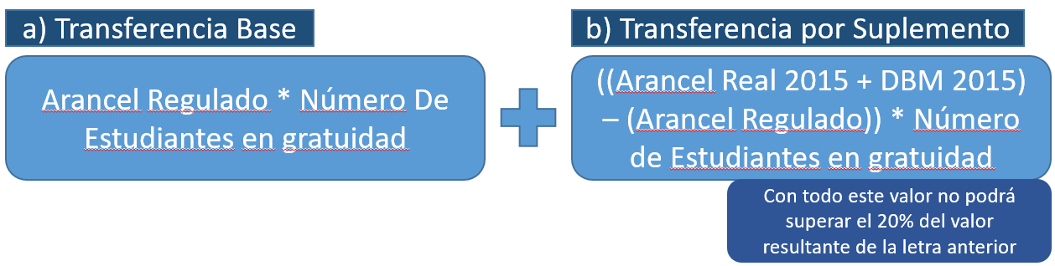

En lo tocante a esta materia, señaló que se debe tener presente el decreto supremo N° 135, de 2018, del Ministerio de Educación, que modifica decreto Nº 75, de 2016, del Ministerio de Educación, que dispone fórmula de cálculo del arancel regulado, y su modificación.

Constató que, dentro de las enmiendas incorporadas, estableció que los aranceles regulados se incrementarán según los años de acreditación institucional, de acuerdo a los siguientes criterios:

1. Un 3% en el caso de las universidades que cuenten con 3 o 4 años de acreditación institucional y, además, se encuentren acreditadas en el área de investigación.

2. Un 6% en el supuesto de universidades que tengan 5 o 6 años de acreditación institucional y, además, estén acreditadas en el área de investigación.

3. Un 12% para aquellas universidades que cuenten con 7 años de acreditación institucional y, además, se encuentren acreditadas en el área de investigación.

Es indudable que la reforma pretendía incentivar y reconocer los esfuerzos de las instituciones que buscan, de manera permanente, mejoras en la calidad de su gestión, sostuvo. Sin embargo, advirtió que, dado que el resto de las variables y los algoritmos de cálculo se mantuvieron sin enmiendas, el incremento de los aranceles regulados no necesariamente se tradujo en aumentos proporcionales de las transferencias hacia las universidades. Señaló, a modo de ejemplo, que si una entidad -en forma previa a la modificación- tenía una brecha entre el arancel real y el regulado inferior o igual al 20%, el cambio solo provocó un efecto redistributivo, sin impacto en las transferencias totales.

En atención a lo anterior, subrayó, se requiere enmendar el valor que actualmente se considera para efectos de determinar la diferencia con el arancel regulado, sustituyendo el arancel real de 2015 por el de 2017, con el criterio de reajustabilidad que se sugiere. En tal sentido, recomendó la siguiente redacción para la primera oración del inciso sexto:

Texto actual | Texto propuesto
Para dar cumplimiento a lo dispuesto en el inciso cuarto, en el caso de las universidades, se considerará el valor del arancel real y derechos básicos de matrícula correspondiente al año 2015, reajustados de conformidad a la variación que experimente el Índice de Precios al Consumidor entre noviembre de 2014 y noviembre del año anterior de aquel para el cual se calculan los valores señalados en el inciso primero. | "Para dar cumplimiento a lo dispuesto en el inciso cuarto, en el caso de las universidades, se considerará el valor del arancel real y derechos básicos de matrícula correspondiente al año 2022, publicados en SIES, reajustados de conformidad a la variación que experimente el Índice de Precios al Consumidor entre noviembre de 2021 y noviembre del año anterior de aquel para el cual se calculan los valores señalados en el inciso primero, más dos puntos porcentuales por cada año calendario considerado en el período de reajuste."

c) Artículo 108.

A continuación, consignó que la letra a) del inciso primero del artículo 108, desde su entrada en vigencia, ha impactado negativamente en el financiamiento de las instituciones de educación superior. Sobre el particular, previno que, aun cuando las entidades cumplen con la misión de prestar el servicio educacional a aquellos estudiantes que superan la duración nominal de la carrera, solo se cubren parcialmente los costos asociados a ello.

En su opinión, es innegable que el tenor de esta norma ha afectado la estructura presupuestaria de las universidades, dado que los costos crecen, mientras que los ingresos (flujos de entrada) caen, provocando déficits permanentes, que no son posibles de mantener sin afectar las prestaciones que las instituciones de educación superior otorgan.

De conformidad con los antecedentes expuestos, instó por corregir la letra a) del inciso primero del artículo 108, de manera que el Estado financie el porcentaje del valor de los aranceles que las instituciones no pueden cobrar a los alumnos:

Texto actual | Texto propuesto
En caso que la permanencia de un estudiante que cumple con los requisitos para acceder a estudios gratuitos en una institución de educación superior que recibe el financiamiento institucional exceda el plazo de la obligación de otorgar estudios gratuitos de conformidad a lo dispuesto en este párrafo, la institución podrá cobrar a dicho estudiante de conformidad a lo dispuesto a continuación:  a) En caso que el tiempo de permanencia exceda hasta un año sobre el plazo de la obligación de la institución, ésta sólo podrá cobrar al estudiante hasta el 50% del valor de la suma del arancel regulado y los derechos básicos de matrícula correspondientes al período adicional a dicho plazo.  b) Si el tiempo de permanencia excede más de un año sobre el plazo de la obligación de la institución, ésta podrá cobrar al estudiante hasta el total del valor de la suma del arancel regulado y los derechos básicos de matrícula correspondientes al período adicional al señalado en la letra a). | En caso de que la permanencia de un estudiante que cumple con los requisitos para acceder a estudios gratuitos en una institución de educación superior que recibe el financiamiento institucional exceda el plazo de la obligación de otorgar estudios gratuitos de conformidad a lo dispuesto en este párrafo, la institución podrá cobrar a dicho estudiante de conformidad a lo dispuesto a continuación:  a) En caso de que el tiempo de permanencia exceda hasta un año sobre el plazo de la obligación de la institución, ésta sólo podrá cobrar al estudiante hasta el 50% del valor de la suma del arancel regulado y los derechos básicos de matrícula correspondientes al período adicional a dicho plazo.  Respecto de aquel 50% del valor de los aranceles regulados que las instituciones no pueden cobrar a los estudiantes conforme a lo señalado en el párrafo anterior, el estado se hará cargo de su financiamiento.  Conforme a lo anterior, anualmente transferirá a cada institución el monto equivalente a aquel 50% del arancel regulado y derechos básico de matrícula señalado en el párrafo anterior por cada estudiante que se encuentre en la condición señalada en el primer párrafo del literal a) de este artículo.  b) Si el tiempo de permanencia excede más de un año sobre el plazo de la obligación de la institución, ésta podrá cobrar al estudiante hasta el total del valor de la suma del arancel regulado y los derechos básicos de matrícula correspondientes al período adicional al señalado en la letra a)

III. Cuenta pública 2022.

Finalmente, citó parte de la cuenta pública efectuada por el señor Presidente de la República el año 2022, haciendo un llamado a concretar los anuncios efectuados:

“En materia de Educación Superior, hemos reajustado en un 15% el valor de la Beca de Alimentación, siendo este el primer reajuste en 10 años. Además, fortaleceremos los centros de formación técnica estatales con un aumento del aporte basal y la priorización de fondos de desarrollo institucional. También trabajaremos con las Universidades para solucionar los problemas detectados en la implementación de la política de gratuidad.
En materia universitaria es hora de que Chile se ponga al día con sus instituciones. Durante nuestro gobierno promoveremos un nuevo trato entre el Estado y sus Universidades, en Santiago y en regiones, que fortalezca la educación pública y su compromiso con el país que es fundamental para el desarrollo de nuestra nación. Sabemos que hay estudiantes que egresan cargando una mochila muy pesada: la deuda por estudiar.
Para esto presentaremos el próximo año 2023, una vez aprobada la reforma tributaria, un Plan de Condonación de la Deuda Educativa de manera gradual y justa. En este mismo proyecto de ley crearemos un nuevo sistema de financiamiento para la educación superior, para terminar con el CAE, el Fondo Solidario y los Créditos Corfo. No más deudas por estudiar”.

Finalizadas las exposiciones de los representantes de las instituciones de educación superior, los Honorables señores Senadores presentes plantearon sus apreciaciones e inquietudes.

El Honorable Senador señor García Ruminot declaró que no tendría mayores inconvenientes en acceder a la postergación que se propone. Seguidamente, manifestó que los valores regulados tienen por objeto brindar a las instituciones de educación superior un mayor nivel de seguridad y certeza respecto al financiamiento. En esa línea, expresó que, en la medida que los aranceles van aumentando, se eleva también la cantidad de recursos que debe considerar el Estado para solventar la gratuidad. En consecuencia, adujo, resulta fundamental tener claridad sobre la proyección que se ha hecho respecto a las futuras leyes de presupuestos para el sector público en este ámbito.

En ese orden de ideas, la Honorable Senadora señora Provoste subrayó que este proyecto forma parte de una arquitectura mayor relativa al modelo de financiamiento de las instituciones de educación superior; por lo tanto, es indispensable despejar aspectos como el planteado por el Honorable Senador señor García Ruminot. Al efecto, recalcó que, precisamente, en atención a su dimensión presupuestaria, la iniciativa debería ser discutida luego por la Comisión de Hacienda.

Luego, hizo hincapié en las diversas apreciaciones y recomendaciones formuladas por los invitados, y solicitó a la señora Subsecretaria expresar si hay disposición para trabajar en esas materias.

La señora Subsecretaria de Educación Superior recordó que el proyecto solamente pretende resolver una dificultad atingente al cumplimiento de los plazos y procedimientos que contempla la legislación. Asimismo, comentó que esta proposición de ley tiene la virtud de dar certeza a las instituciones en cuanto a la fecha de entrada en vigencia de los valores regulados, que quedaría postergada hasta el año 2024. Razonó que, en atención al acotado objetivo que tiene la iniciativa en examen, difícilmente podrá darse solución a los temas expuestos por los demás invitados durante su tramitación.

No obstante lo anterior, valoró que se haya abierto un espacio de reflexión en torno a las preocupaciones esbozadas. El Ejecutivo tiene plena disposición para tratar dichas inquietudes e iniciar una agenda de trabajo, con una mirada de largo plazo, afirmó. En tal sentido, declaró que, desde el inicio del nuevo gobierno, se ha invitado a las instituciones incumbentes -esto es, universidades, institutos profesionales y centros de formación técnica- a participar y a aportar con su experiencia en un proceso de discusión profunda y transparente, que va más allá de los aranceles regulados, y que dice relación con el diseño de un nuevo sistema de financiamiento de la educación superior. En ese marco, estimó necesario pensar en generar aportes basales, que respondan a la complejidad de las diferentes entidades educativas.

4) Corporación de Universidades Privadas (CUP)

El Presidente de la CUP y Rector de la Universidad Finis Terrae, señor Cristián Nazer, efectuó una presentación, mediante la cual abordó los siguientes aspectos:

I. Introducción.

Relató que la Corporación de Universidades Privadas agrupa a quince instituciones de educación superior privadas chilenas que, desde distintas perspectivas, desarrollan sus proyectos educacionales. Su fin último, agregó, es aportar al desarrollo social y académico del país.

Luego, destacó algunos datos relativos a las entidades que conforman esta organización: se encuentran presentes en 13 de las 16 regiones del territorio, impartiendo 558 carreras; cuentan con 194.218 alumnos, lo que constituye un 24,9% de la matrícula total del sistema; tuvieron 20.183 egresados en 2021; disponen de 13.750 académicos; y un 64% de sus profesores de planta cuentan con grado de doctor o magíster.

Acerca del contenido del proyecto, declaró que la CUP está de acuerdo con él, ya que prorrogar la entrada en vigencia de los valores regulados permitirá recalcularlos y corregir una serie de deficiencias que se han detectado, las cuales serán abordadas durante la exposición.

II. Nuevos aranceles regulados.

a) Contexto general del financiamiento a la educación superior.

Acerca de este punto, manifestó que la ley N° 21.091 determina nuevos requerimientos para las universidades. En concreto, se refirió al artículo 15, que establece la obligatoriedad de la acreditación para las instituciones de educación superior autónomas, lo que supone la evaluación y verificación del cumplimiento de criterios y estándares de calidad.

Existe, entonces, una tendencia a la complejización del sistema, impulsada por los parámetros impuestos por el aludido cuerpo normativo, recalcó. Así, enunció, las instituciones deben hacer frente a mayores exigencias -las que, a su vez, implican costos más elevados-, contando con menores recursos para ello.

b) Estimación del costo razonable.

En lo que atañe a este asunto, recordó el contenido del artículo 89 de la ley, cuyo tenor es el que se indica:

“Artículo 89.- El arancel regulado deberá dar cuenta del costo de los recursos materiales y humanos que sean necesarios y razonables, de acuerdo a lo previsto en las bases técnicas señaladas en el artículo 90, para impartir una carrera o programa de estudios de los grupos de carreras respectivos.

Dicho arancel deberá considerar tanto los costos anuales directos e indirectos como el costo anualizado de las inversiones en infraestructura, tales como laboratorios, servicios, edificios y uso de dependencias.”.

Sobre el particular, sostuvo que, dada la actual configuración del modelo, los costos no incluidos en el costo razonable, se vuelven absolutamente necesarios para poder continuar dentro del sistema de educación superior.

c) Problemas del modelo.

i. Lapso de tiempo considerado.

Resaltó que, para el cálculo de los aranceles regulados se tomaron como base los costos reales entre los años 2015 y 2019. No obstante, advirtió que, dado que el sistema se ha complejizado, los costos de períodos anteriores no son referencia para las necesidades actuales. Adicionalmente, observó que el hecho de considerar el año 2019 genera distorsiones, por cuanto hubo gastos que no fueron ejecutados debido a la crisis social.

ii. Determinación del percentil base.

Luego, criticó que se escoge arbitrariamente un percentil base en el 10% o 20%, siendo desconocido el criterio empleado en tal decisión. Asimismo, apuntó que algunas instituciones pueden estar operando con déficit en algunas carreras -ya sea por subsidios externos o cruzados-, lo que distorsiona los datos obtenidos.

iii. La utilización del área carrera genérica del Servicio de Información de la Educación Superior (SIES) como mecanismo para agrupar las carreras.

A su parecer, ello no cumple con el criterio establecido expresamente en la ley N° 21.091, que señala que se deben agrupar las “carreras o programas de estudios que tengan estructuras de costo similares entre sí”.

iv. Valorización de los costos de activo fijo.

Enseguida, consignó que el modelo está basado los costos necesarios y razonables según los gastos históricos. Sin embargo, mencionó que no refleja correctamente el costo alternativo de bienes inmuebles y hace imposible su adquisición o construcción. La inversión en infraestructura, añadió, es parte fundamental de la planificación estratégica de toda institución de educación superior, coexistiendo tanto infraestructura propia -total o parcialmente depreciada-, arrendada, o en convenio de uso con otras entidades, como es el caso de algunos campos clínicos. Es importante que, para cada uno de los casos, se cuantifique adecuadamente el costo de oportunidad para así obtener efectivamente el costo necesario y razonable, argumentó.

v. Costos de titulación.

Al efecto, sostuvo que su cálculo deja fuera variables importantes como los gastos de los sistemas de registro de titulados; la emisión de certificados; los beneficios para titulados; y la inclusión en actividades de actualización.

vi. Investigación y vinculación con el medio.

Más adelante, manifestó que el modelo para calcular los aranceles regulados no incluye los costos de investigación y vinculación con el medio, lo que resulta un contrasentido, toda vez que no es posible realizar docencia de pregrado sin contemplar recursos para estas actividades que están estrechamente vinculadas al aumento progresivo de la complejidad de las instituciones.

vii. Costos de compliance.

Razonó que deben considerarse, tanto a nivel institucional como de carreras.

viii. Costos e inversiones asociados a la pandemia.

Señaló que el fallido proceso anterior no incorporó información referida al impacto que ha tenido la pandemia en el proceso educativo. Al respecto, estimó pertinente tener en consideración que, en ese marco, prácticamente todas las entidades no solo debieron realizar inversiones, sino que también capacitar a los docentes y crear nuevos mecanismos que permitiesen medir la efectividad en los alumnos presentes en la sala, versus aquellos que cursaban sus clases de manera virtual. Muchos de estos cambios son permanentes, agregó.

ix. Costos asociados a las características propias de una institución de educación superior.

Explicó que los ponderadores utilizados en las bases de cálculo buscan corregir las estimaciones de costos de los programas, teniendo presente algunos factores que no están explícitamente valorados desde el inicio. Por ejemplo, remarcó, una casa de estudios ubicada en una zona extrema tendrá mayores gastos relativos a la contratación de profesores, los cuales deben ser considerados en la determinación del costo total. Expresó que, de igual manera, si una institución recibe una gran proporción de alumnos de elevada vulnerabilidad socioeconómica, ello implicará un reforzamiento y adecuación del proceso educativo, lo que supondrá costos diferentes a los de una institución equivalente, pero con alumnos sin dicha carencia.

d) Implicancias futuras.

Finalmente, realizó algunas reflexiones en torno a las consecuencias que, a su juicio, tendrán los nuevos aranceles regulados. Al efecto, señaló que:

- Generan una importante merma de ingresos a las instituciones.

- Aumentan las exigencias de calidad.

- Provocan dificultades en la obtención de financiamiento de parte de la banca.

En definitiva, sentenció que el nuevo modelo de valores regulados pone en riesgo al sistema, incluyendo a instituciones no adheridas a la gratuidad, ya que:

- Se imposibilita la viabilidad de instituciones de menor tamaño.

- Se impide el cumplimiento de la misión de entidades medianas o grandes.

5) Señor Aldo González, académico de la Universidad de Chile

Posteriormente, el profesor de la Universidad de Chile, señor Aldo González, realizó una presentación, a través de la cual formuló apreciaciones y propuestas en torno a los aranceles regulados. Explicó que su contenido resume un estudio que elaboró a solicitud del CRUCH durante el año pasado. Dividió su exposición en los puntos que se indica enseguida:

I. Objetivos del estudio.

Puso de relieve que la investigación tuvo por finalidad:

- Efectuar un examen de la experiencia internacional -específicamente la de Australia, Holanda, Nueva Zelanda y Reino Unido- en materia de fijación de aranceles.

- Realizar una revisión metodológica del cálculo de los aranceles regulados.

- Plantear propuestas de mejoramiento dentro del marco legal actual.

- Analizar el método de determinación del costo razonable: criterios de agrupamiento de carreras, factores que inciden en costos, y selección de percentil.

II. Datos comparativos a nivel de la OCDE.

Más adelante, exhibió los gráficos que constan enseguida y que dan cuenta de ciertos indicadores asociados a los gastos en instituciones de educación superior de diferentes países pertenecientes a la OCDE:

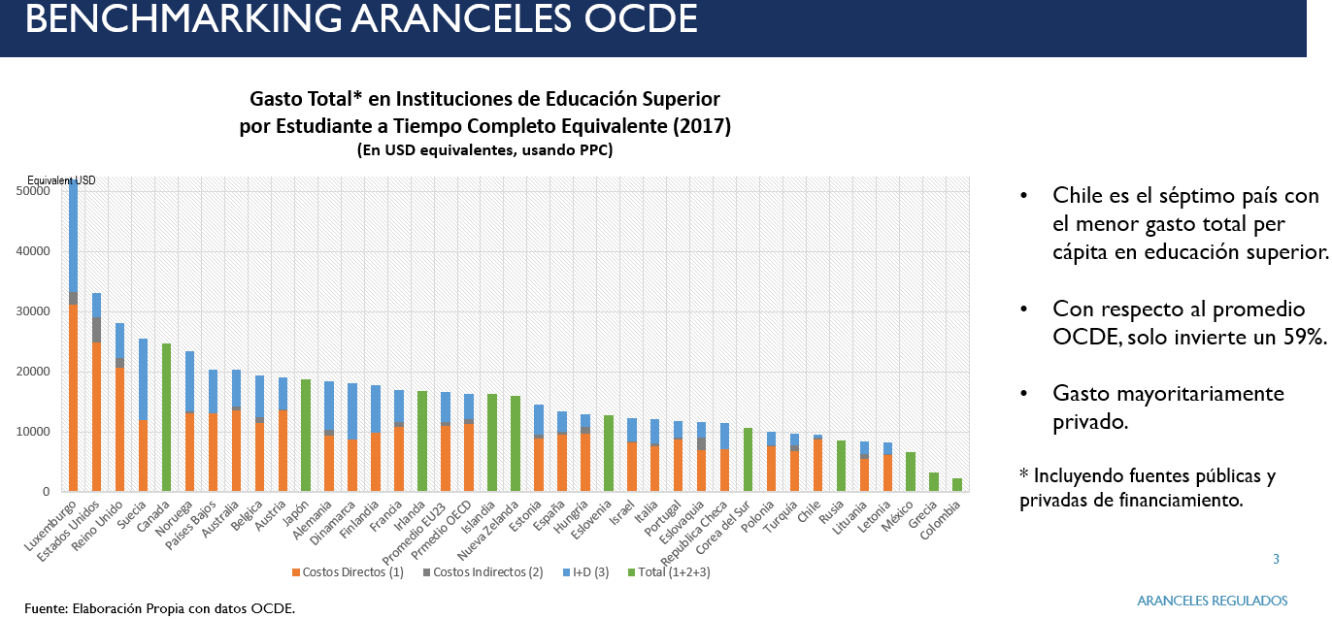

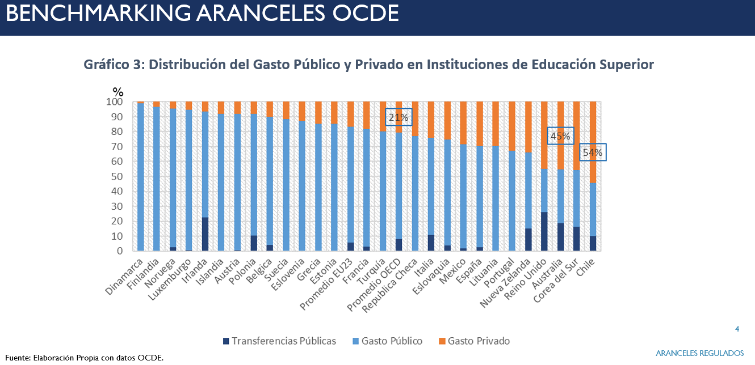

III. Sistema de aranceles en Chile: ley N° 21.091.

Acerca del modelo vigente en Chile, destacó los aspectos consignados a continuación:

a) Aranceles se regulan debido al mecanismo de la gratuidad y su diseño.

Si no se regularan los valores, argumentó, las universidades podrían subir los aranceles como una reacción al subsidio, de manera similar a lo que ha ocurrido, a nivel comparado, a propósito de otros ámbitos, como el arriendo, combustibles, etc.

Asimismo, cabe considerar que no existe una competencia perfecta entre las instituciones educativas, las cuales son muy diferentes unas de otras, acotó.

b) Conceptos establecidos en la ley.

La normativa vigente, mencionó, establece que el arancel regulado debe cubrir los costos directos e indirectos para impartir las carreras.

Informó que ese costo total se calcula en base al criterio del “costo razonable” determinado mediante una comparación entre carreras similares. De lo contrario, las instituciones podrían tener incentivos para exagerar los valores, enfatizó.

c) Bases técnicas.

El costo razonable, detalló, está vinculado a una agrupación de carreras establecida a partir de un criterio curricular: el percentil menor al 50, de acuerdo al Servicio de Información de la Educación Superior (SIES). Adicionalmente, aclaró que incluye solamente los costos de docencia y pregrado.

Explicó que, para hacerse cargo de la heterogeneidad intra grupo -que impacta en los costos-, se incorporan ponderadores que atienden, por ejemplo, a los años de acreditación o a la ubicación en regiones extremas de las instituciones.

Relató que en las bases técnicas elaboradas por el gobierno anterior se utilizó como modelo el caso australiano, que agrupa carreras que deberían tener una similitud respecto a su función de costos. En lo tocante a este último punto, utilizó de apoyo la siguiente tabla:

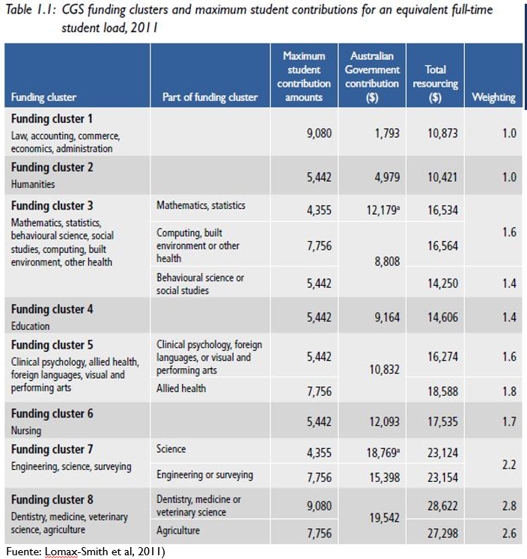

IV. Modelo empírico: agrupación SIES.

a) Fórmula.

Luego, enunció que su estudio intentó identificar factores que inciden en los costos de las carreras y que dan cuenta de las diferencias existentes entre distintas casas de estudios.

Al efecto, sostuvo que para cada carrera 𝑖 se estima por MCO:

- Donde 𝐶𝑖 son los costos totales de una carrera; 𝐸𝑠𝑡_𝑖 es la cantidad de estudiantes; y 𝐷𝑜𝑐𝑖 son las jornadas completas equivalentes de académicos con doctorado.

- También se agregan los años de acreditación institucional 𝐴𝑐𝑟𝑒𝑑𝑖; y una dummy 𝐼𝑑𝑒𝑛𝑡𝑖𝑑𝑎𝑑𝑖 que se activa si es que la universidad está acreditada en investigación, vinculación con el medio y docencia de postgrado. También se agrega la tasa de estudiantes bajo el percentil 50, 𝑉𝑢𝑙𝑖; y una dummy 𝑇𝑜𝑝𝑖 que se activa, si la institución está acreditada por más de 6 años.

- Finalmente se agregan dummies por región extrema 𝑅𝑒𝑔𝐸𝑥𝑡𝑖; por otras regiones diferentes a la metropolitana 𝑅𝑒𝑔𝑖Y; y por año.

b) Factores que afectan los costos de las carreras.

Posteriormente, revisó una tabla referida a los factores considerados a propósito de los costos y a la incidencia que tendrían en las 11 áreas curriculares analizadas:

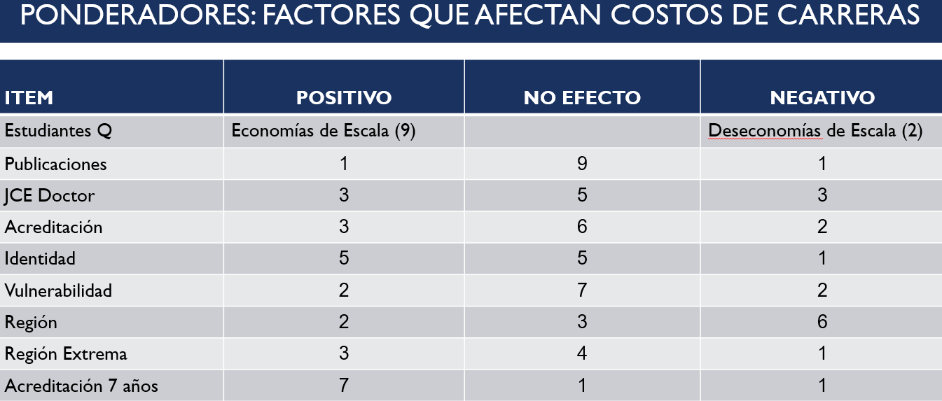

c) Agrupamiento de carreras para comparación.

Acerca de esta materia, subrayó los siguientes elementos:

- Estructura de costos similares: el criterio es la función de costos (tecnología de producción e insumos, y mercado de profesores y de infraestructura).

-Primer nivel de agrupación: criterio curricular (áreas de conocimiento OCDE).

-Segundo nivel de agrupación: carreras profesionales (Mineduc)

- Existe heterogeneidad de carreras dentro de un área profesional, que impacta en los costos y que se debe a factores asociados a:

i. Niveles de eficiencia

ii. Calidad del servicio (acreditación, publicaciones, profesores con doctorado, etc.).

iii. Factores exógenos (región, alumnos vulnerables, etc.).

- Trade-off: comparación vs. especificidad (los grupos más homogéneos cumplen mejor con la comparabilidad, pero tienen menos observaciones).

V. Métodos examinados.

Después, dio cuenta de los mecanismos analizados en el estudio y sus principales características; a saber:

a) Separación por factores relevantes de costos.

- Agrupar por criterio curricular y no por niveles de costos, ya que puede hacer coincidencias o inducir ineficiencias.

- Se pueden aplicar agrupaciones por años de acreditación:

i. Calidad I: universidades con 6 o 7 años de acreditación.

ii. Calidad II: universidades con 4 o 5 años de acreditación.

iii. Calidad III: universidades con 3 o menos años de acreditación.

-Posibilidad de criterios multidimensionales.

b) Método MINEDUC.

- Crear un solo grupo: carrera profesional.

- Seleccionar el percentil que, luego de aplicado los factores de ponderación, deje al menos una carrera en la mediana.

- Mecanismo de comparación de carreras con heterogeneidad de costos no asociados a diferencias de eficiencia.

- Externalidad negativa en las observaciones que no aplican ponderadores.

- Puede tener sesgos al reducir aranceles dependiendo de la distribución de costos.

c) Método alternativo: costo normalizado.

- Crear un solo grupo: carrera profesional.

- Crear una base de comparación común de costos.

- Costo normalizado:

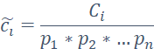

- Aplicar el percentil 50: costo razonable.

- Luego aplicar ponderadores.

A fin de ilustrar los efectos del empleo de los dos últimos métodos y sus diferencias, recurrió a la tabla que consta enseguida:

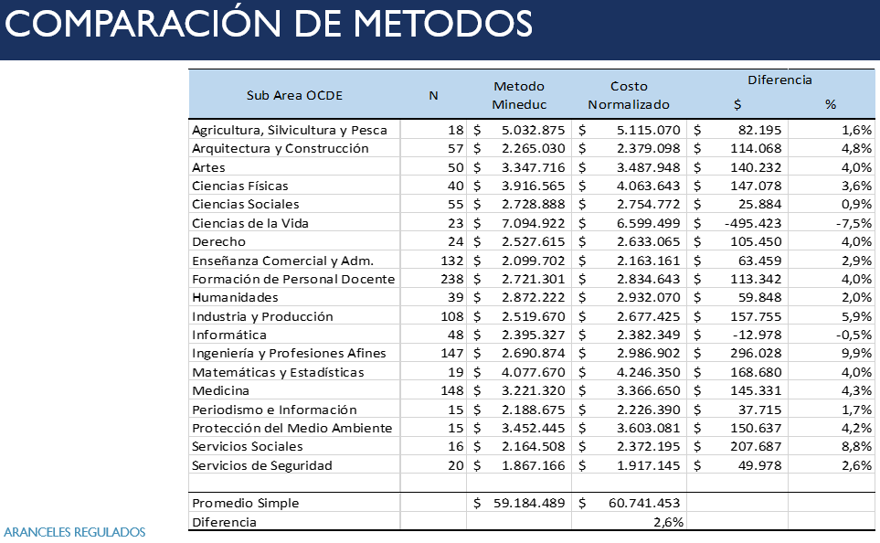

VI. Conclusiones.

A continuación, expresó algunas reflexiones finales:

-Criterios primarios de agrupación de carreras: curriculares (área de conocimiento y carrera profesional).

-Uso de regresiones mínimos cuadrados o cuantiles para determinar el costo eficiente y los factores o ponderadores.

-Ante escasez de observaciones por carrera, emplear métodos estadísticos simples.

-Análisis de tres métodos en pedagogías: Mineduc, costo normalizado y separación por acreditación:

i. Los dos primeros métodos no presentan diferencia relevante: mayor costo normalizado.

ii. Tercer método presenta mayores diferencias entre subgrupos que lo sugerido por los ponderadores.

Una vez terminadas las presentaciones, los invitados y Honorables Senadores presentes expresaron algunas consideraciones respecto a la iniciativa y a los valores regulados en general.

La Subsecretaria de Educación Superior, señora Verónica Figueroa, recordó que el proyecto busca dar cumplimiento a los requisitos que la ley N° 21.091 impone en materia de procedimientos y plazos para la determinación del valor de los aranceles regulados, derechos básicos de matrícula, y cobros por titulación o graduación, corrigiendo los defectos de forma y fondo que se detectaron en el proceso llevado adelante por la Administración anterior. En este contexto, destacó, se ha realizado un trabajo colaborativo y transparente junto con las instituciones de educación superior involucradas, las cuales ya han manifestado su apoyo a la iniciativa. Asimismo, sostuvo que se han conformado instancias y cronogramas de trabajo con dichas entidades, a fin de avanzar en otros aspectos por los que han manifestado preocupación.

Luego, enunció que la Comisión de Expertos para la Regulación de Aranceles tenía hasta el 10 de junio del año en curso para hacer presente sus observaciones respecto al informe y memoria de cálculo. Sobre el particular, razonó que las apreciaciones emitidas por la referida instancia no hicieron más que respaldar la decisión que tomó la Subsecretaría de invalidar las bases técnicas actuales, y solicitar la prórroga en debate.

Por un lado, los expertos advirtieron problemas de forma y fondo en cuanto a las bases técnicas, recalcó. A modo de ejemplo, constató que la Comisión objetó la metodología empleada, puntualizando que las agrupaciones de carreras inicialmente propuestas no serían las adecuadas -en tanto la cantidad fijada es demasiado amplia-; y que los mecanismos utilizados para corregir tal situación no serían apropiados e, incluso, resultarían contradictorios. Agregó que, en muchos casos, para las carreras con una acreditación de excelencia se terminan considerando costos propios de un nivel de acreditación inferior. Además, no existiría claridad en torno al tratamiento de los costos de las carreras que son impartidas en varias sedes por una institución de educación superior, enfatizó. En términos generales, declaró que las bases son poco claras respecto a las hipótesis que subyacen a los nuevos criterios de cálculo, metodologías y procedimientos.

Por otro lado, subrayó, la Comisión de Expertos también identificó dificultades respecto al informe y memoria de cálculo. En ese sentido, comunicó que la información proporcionada era insuficiente para comprender el fundamento de los cómputos realizados, lo que atenta contra la transparencia del proceso. Adicionalmente, fueron detectadas diversas inconsistencias en la aplicación de la metodología y errores de cálculo, aseveró.

En atención a los antecedentes expuestos, insistió en la pertinencia de respaldar la iniciativa en discusión.

Más adelante, el Presidente de la Red de Universidades Públicas no Estatales G9 y Rector de la Universidad de Concepción, señor Carlos Saavedra, confirmó que se dio origen a una mesa de trabajo -integrada por equipos técnicos de la organización que lidera y de la Subsecretaría- para tratar, a corto plazo, los efectos del articulado transitorio atingente a los aranceles regulados de la ley N° 21.091; y a largo plazo, el sistema de financiamiento de la educación superior.

En lo tocante al proyecto en análisis, afirmó que las instituciones que conforman el G9 están por respetar el acuerdo adoptado por el CRUCH, en el sentido de apoyar la propuesta.

Destacó que, también al alero del CRUCH -y con el respaldo de la Red de Universidades Públicas no Estatales-, se han definido cuatros aspectos fundamentales a la hora de abordar la regulación de los aranceles; a saber:

1. Es indispensable respetar el principio de no detrimento respecto de las instituciones de educación superior, de manera que ninguna entidad reciba transferencias por gratuidad inferiores -en términos reales- a las actuales, ya que los valores regulados deben estar basados en costos históricos.

2. Se debe proponer un modelo integral de regulación de aranceles, que incorpore a la totalidad de las carreras, con miras a que las instituciones puedan conocer sus efectos en la planificación de mediano y largo plazo. Por cierto, la implementación de este esquema podrá ser gradual, por grupos de carreras, tal como señala la ley.

3. Los aranceles regulados no pueden tener como base, únicamente, los costos asociados a la docencia, sino que deben dar cuenta de la complejidad de los ambientes educativos; por lo tanto, no es posible disociar actividades de formación de los estudiantes, de la generación de conocimientos y la vinculación con el medio, como pilares misionales de las instituciones. Este aspecto es esencial, por cuanto define el modelo del sistema universitario que se promueve, esto es, uno docente o uno complejo. Este último representa la opción defendida por el CRUCH y el G9.

4. La postergación de la aplicación de los valores regulados tiene que ir acompañada de una revisión urgente de los efectos de los artículos transitorios y de un compromiso por mitigar su impacto. En concreto, la discusión debe considerar el artículo 108, y las disposiciones transitorias trigésimo quinta y trigésimo octava.

Por su parte, el Vicepresidente Ejecutivo del CRUCH y Rector de la Universidad de Santiago de Chile, señor Juan Manuel Zolezzi, respaldó las declaraciones realizadas por quien le antecedió en el uso de la palabra.

La Honorable Senadora señora Provoste consultó por la disponibilidad del Ejecutivo para incorporar los cuatro temas planteados por los rectores en el proyecto de ley.

En respuesta, la señora Subsecretaria de Educación Superior aclaró que el compromiso asumido por la repartición que dirige implica trabajar, junto con las agrupaciones de instituciones de educación superior, en una agenda legislativa que incluya las cuatro dimensiones señaladas. Sin embargo, la iniciativa en estudio tiene un objetivo acotado, cual es posponer la entrada en vigencia del régimen de aranceles regulados, permitiendo dar cumplimiento a los procedimientos y plazos que consagra la ley. En definitiva, son asuntos que deben tratarse separadamente, acotó.

A su turno, el Honorable Senador señor Quintana se mostró proclive a aprobar la prórroga sugerida por el texto en examen. Adicionalmente, valoró que se haya abierto un espacio de conversación entre la Subsecretaría y las casas de estudio, dado que posibilitará efectuar correcciones al sistema.
En una sesión posterior, la Señora Subsecretaria informó que, producto de reuniones llevadas a cabo con representantes de todas las instituciones de educación superior adscritas a la gratuidad, la repartición que dirige suscribió un protocolo de acuerdo, mediante el cual asume diversos compromisos tendientes a abordar las inquietudes y recomendaciones formuladas por dichas entidades.

Ante una consulta del Honorable Senador señor Sanhueza, la señora Subsecretaria manifestó que, además de las universidades, los centros de formación técnica y los institutos profesionales también habían sido considerados en ese marco.

Los integrantes de la Comisión valoraron el espíritu de participación que ha inspirado el trabajo conjunto realizado por la Subsecretaría y las instituciones de educación superior, y los esfuerzos efectuados por atender las preocupaciones de estas últimas. Por tal motivo, resolvieron respaldar el instrumento en comento y firmarlo.

Asimismo, acordaron incorporar el mencionado protocolo de acuerdo en el presente informe, cuyo tenor es el siguiente:

“Protocolo de acuerdos

En el marco de la discusión del Proyecto de Ley que modifica el plazo de entrada en vigencia de los aranceles regulados, derechos básicos de matrícula y cobros por concepto de titulación o graduación, establecidos en el Título V de la ley N° 21.091, sobre Educación Superior, para el financiamiento institucional para la gratuidad (Boletín N° 14.997-04), diferentes autoridades universitarias han expresado legítimas preocupaciones relativas al Financiamiento Institucional para la Gratuidad establecido en la ley N°21.091 y al proceso de determinación de los aranceles regulados, derechos básicos de matrícula y cobros por concepto de titulación o graduación, establecidos en el Título V de la citada normativa.

En este contexto, y con el propósito de dar certezas a las y los actores involucrados, la Subsecretaría de Educación Superior se compromete a lo siguiente:

1. Constituir una mesa de trabajo con las agrupaciones de instituciones de educación superior, representantes de académicos, funcionarios y estudiantes de instituciones adscritas al Financiamiento Institucional para la Gratuidad, de tal modo de evaluar el impacto que ha tenido, y los ajustes necesarios de introducir para un mejor funcionamiento de esta política, en el marco de un rediseño global del sistema de financiamiento. Esta discusión, incluirá, dentro de diversos aspectos de esta política, las consecuencias del artículo 108 de la ley permanente y los artículos transitorios 35 y 38 de la ley 21.091.

2. En el proceso de regulación de aranceles, proseguido en el contexto de la aplicación de la ley 21.091, y en virtud de la resolución exenta N° 2.453 que inicia proceso de invalidación de las resoluciones N° 1.376, de 2022, que modifica y complementa en la forma que indica la resolución exenta N° 6.687, de 2019, ambas de la Subsecretaría de Educación Superior, se hará participes a todas las instituciones de educación superior adscritas a la gratuidad y a las federaciones estudiantiles, subsanando lo observado por la Contraloría General de la República hasta la fecha.

3. Las definiciones relativas al financiamiento de la educación superior velarán por resguardar la complejidad de las instituciones de educación superior, especialmente las instituciones adscritas al Consejo de Rectores y Rectoras de Universidades Chilenas creado en virtud de la ley N° 11.575 y regulado por el DFL N°2 de 1985 del Ministerio de Educación Pública.”.

A continuación, la Honorable Senadora señora Provoste instó por proponer a la Sala omitir el posterior estudio del proyecto por parte de la Comisión de Hacienda -como se dispuso originalmente-, teniendo presente que el informe financiero respectivo señala que la normativa propuesta no irroga gasto público.

Sobre el particular, el Honorable Senador señor García Ruminot advirtió que, en ocasiones, pese a existir un informe financiero de esas características, las iniciativas pueden tener implicancias que deben ser analizadas por la Comisión aludida.

El Honorable Senador señor Quintana solicitó ahondar en las razones que explican la presentación de dicho documento, tomando en cuenta que la proposición de ley no importa gastos para el fisco.

En respuesta, el asesor de la Subsecretaría de Educación Superior, señor Fernando Carvallo, sostuvo que la proposición de ley posterga la entrada en vigencia de los valores regulados, de manera que no significa un impacto en la administración financiera del Estado. Es más, subrayó que las nuevas bases técnicas supondrán un menor gasto que las anteriores, como consecuencia de los cambios metodológicos incorporados. De ahí que el proyecto no está firmado por el señor Ministro de Hacienda, acotó.

En atención a las explicaciones precedentemente indicadas, la Comisión, por la unanimidad de sus miembros presentes -Honorables Senadores señora Provoste, y señores García Ruminot, Quintana y Sanhueza-, estuvo por proponer a la Sala que la iniciativa no sea conocida, luego, por la Comisión de Hacienda, como se había dispuesto inicialmente.

C.-Votación en general y en particular.

- Cerrado el debate y puesto en votación el proyecto de ley, en general y en particular, fue aprobado por la unanimidad de los integrantes de la Comisión, Honorables Senadores señoras Allende y Provoste, y señores García Ruminot, Quintana y Sanhueza.

- - -

TEXTO DEL PROYECTO

A continuación, y en mérito a las consideraciones y acuerdo precedentemente expuestos, la Comisión de Educación y Cultura propone aprobar en general y en particular el siguiente

PROYECTO DE LEY:

“Artículo único. Los aranceles regulados, los derechos básicos de matrícula y los cobros por concepto de titulación o graduación establecidos en virtud del Título V de la ley Nº 21.091, sobre Educación Superior, para las instituciones de educación superior que acceden al financiamiento institucional para la gratuidad, entrarán en vigencia el año académico 2024. La Subsecretaría de Educación Superior deberá dictar la o las resoluciones exentas que establezcan las primeras bases técnicas para el cálculo del arancel regulado, derechos básicos de matrícula y cobros por concepto de titulación o graduación para uno o más grupos de carreras de conformidad a lo dispuesto en el Párrafo 2° del Título V de la ley N° 21.091 y de los respectivos artículos transitorios, a más tardar el segundo semestre del año 2022.”

- - -

ACORDADO

Tratado y acordado en sesiones celebradas los días: 1 de junio de 2022, con la asistencia de los Honorables Senadores señora Yasna Provoste Campillay (Presidenta), y señores José García Ruminot, Jaime Quintana Leal y Gustavo Sanhueza Dueñas; 15 de junio de 2022, con la asistencia de los Honorables Senadores señora Yasna Provoste Campillay (Presidenta), y señores Fidel Espinoza Sandoval, José García Ruminot, Jaime Quintana Leal y Gustavo Sanhueza Dueñas; y 29 de junio de 2022, con la asistencia de los Honorables Senadores señora Yasna Provoste Campillay (Presidenta), y señores Isabel Allende Bussi (Fidel Espinoza Sandoval), José García Ruminot, Jaime Quintana Leal y Gustavo Sanhueza Dueñas.

Sala de la Comisión, a 29 de junio de 2022.



RESUMEN EJECUTIVO

INFORME DE LA COMISIÓN DE EDUCACIÓN Y CULTURA, RECAÍDO EN EL PROYECTO DE LEY, EN PRIMER TRÁMITE CONSTITUCIONAL, QUE MODIFICA EL PLAZO DE ENTRADA EN VIGENCIA DE LOS ARANCELES REGULADOS, DERECHOS BÁSICOS DE MATRÍCULA Y COBROS POR CONCEPTO DE TITULACIÓN O GRADUACIÓN, ESTABLECIDOS EN EL TÍTULO V DE LA LEY N° 21.091, SOBRE EDUCACIÓN SUPERIOR, PARA EL FINANCIAMIENTO INSTITUCIONAL PARA LA GRATUIDAD (BOLETÍN N° 14.997-04)

I. OBJETIVO DEL PROYECTO PROPUESTO POR LA COMISIÓN: postergar, para el año académico 2024, la entrada en vigencia de los aranceles regulados, los derechos básicos de matrícula y los costos de titulación o graduación establecidos en virtud del Título V de la ley N° 21.091 -sobre Educación Superior-, respecto de las instituciones de educación superior que acceden al financiamiento institucional para la gratuidad, a fin de dar cumplimiento íntegro al procedimiento y plazos que la ley consagra en relación con la determinación de estos valores.

II. ACUERDOS: aprobado, en general y en particular, por unanimidad (5x0).

III. ESTRUCTURA DEL PROYECTO APROBADO POR LA COMISIÓN: consta de un artículo único.

IV. NORMAS DE QUÓRUM ESPECIAL: no tiene.

V. URGENCIA: “discusión inmediata”.

VI. ORIGEN E INICIATIVA: Senado. Mensaje de Su Excelencia el Presidente de la República, señor Gabriel Boric Font.

VII TRÁMITE CONSTITUCIONAL: primero.

VIII. INICIO DE LA TRAMITACIÓN EN EL SENADO: 17 de mayo de 2022.

IX. TRÁMITE REGLAMENTARIO: primer informe, en general y en particular.

XI. LEYES QUE SE MODIFICAN O QUE SE RELACIONAN CON LA MATERIA:

- Ley N° 21.091, sobre Educación Superior.

- Ley N° 21.395 de Presupuestos para el Sector Público correspondiente al año 2022 (glosa 17, Programa 03 Educación Superior, Capítulo 90 Subsecretaría de Educación Superior, Partida 09 Ministerio de Educación).

Valparaíso, a 29 de junio de 2022.



A continuación, figura el link de las sesiones, transmitidas por TV Senado, que la Comisión dedicó al estudio, en general, del proyecto los días: - 1 de junio de 2022: https://tv.senado.cl/tvsenado/comisiones/permanentes/educacion-y-cultura/comision-de-educacion-y-cultura/2022-06-01/165006.html - 15 de junio de 2022: https://tv.senado.cl/tvsenado/comisiones/permanentes/educacion-y-cultura/comision-de-educacion-y-cultura/2022-06-14/152212.html - 29 de junio de 2022: https://tv.senado.cl/tvsenado/comisiones/permanentes/educacion-y-cultura/comision-de-educacion-y-cultura/2022-06-28/170337.html
Documento disponible en: http://senado.cl/appsenado/index.php?mo=tramitacion&ac=getDocto&iddocto=13753&tipodoc=docto_comision
Tal determinación consta en la glosa 17 -asociada a las asignaciones 198 y 199 (ítem 03 del subtítulo 24)- del Programa 03 Educación Superior, el cual forma parte del Capítulo 90 Subsecretaría de Educación Superior de la Partida 09 Ministerio de Educación.
Documento disponible en: http://senado.cl/appsenado/index.php?mo=tramitacion&ac=getDocto&iddocto=13754&tipodoc=docto_comision
Documento disponible en: http://senado.cl/appsenado/index.php?mo=tramitacion&ac=getDocto&iddocto=13755&tipodoc=docto_comision
Documento disponible en: http://senado.cl/appsenado/index.php?mo=tramitacion&ac=getDocto&iddocto=13835&tipodoc=docto_comision
Documento disponible en: http://senado.cl/appsenado/index.php?mo=tramitacion&ac=getDocto&iddocto=13887&tipodoc=docto_comision
Documento disponible en: http://www.senado.cl/appsenado/index.php?mo=tramitacion&ac=getDocto&iddocto=13912&tipodoc=docto_comision

